注：不要使用admin用户去看按钮权限是否成功。

一、前台：

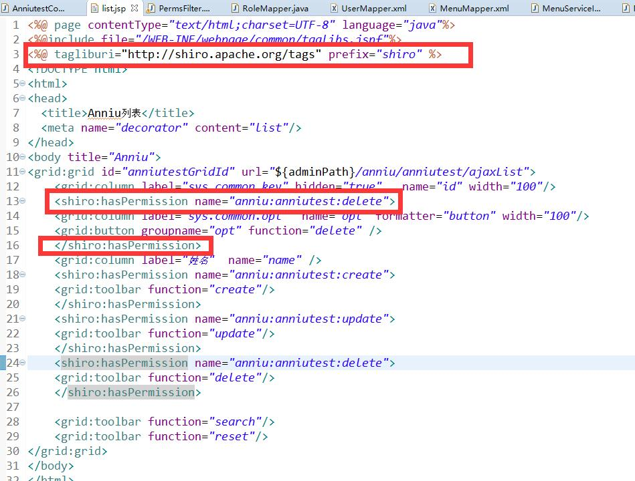

二、后台：

1、在Ctr类里面对应的方法上面添加注解

@RequiresMethodPermissions("create")

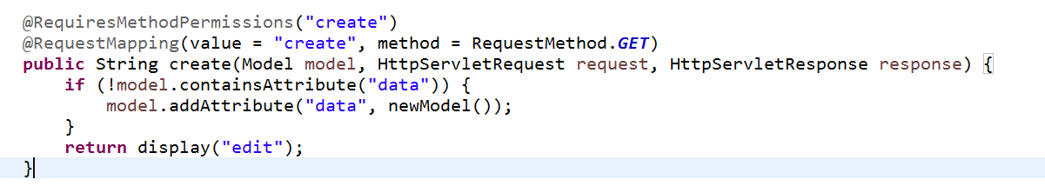

2、角色管理里面的权限设置修改了查询菜单查询方法。

改成type =1

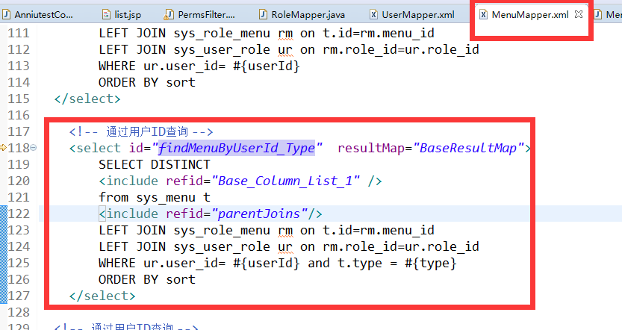

2.1、替换原来的查询菜单方法

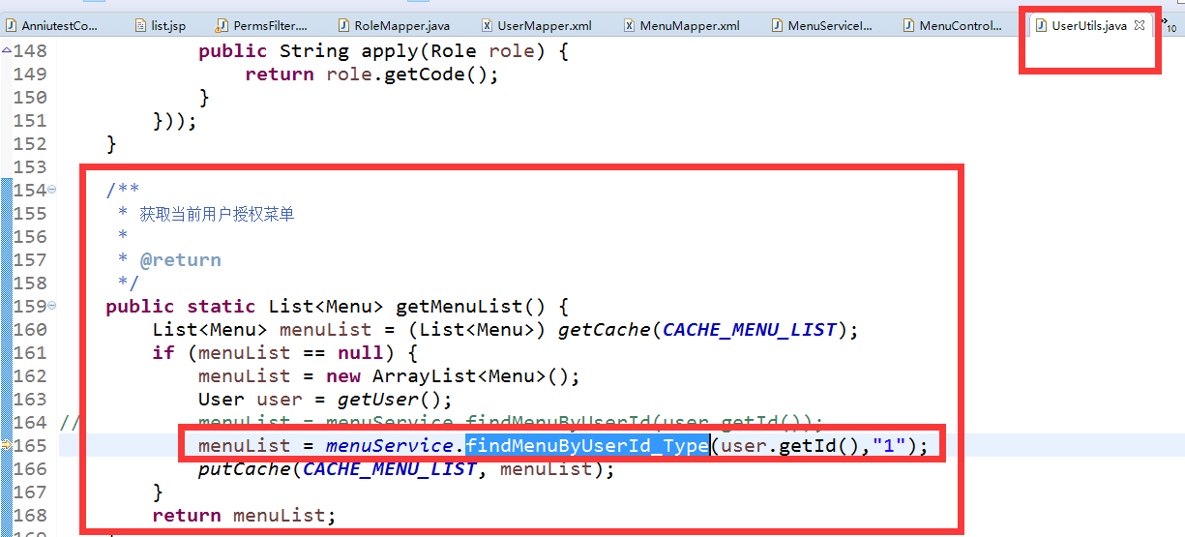

3、ajax权限过滤

3.1、xml配置

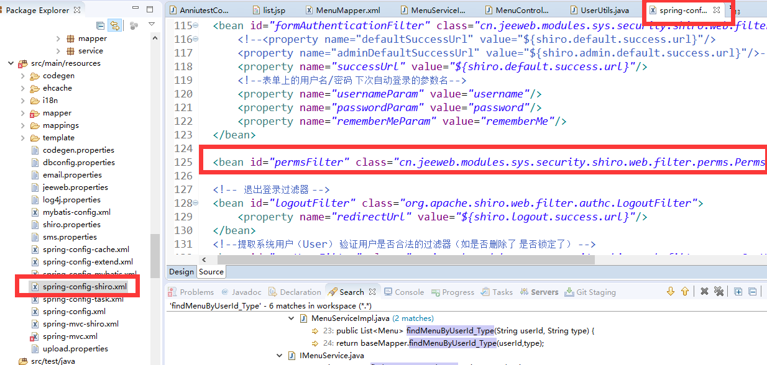

3.2、具体实现

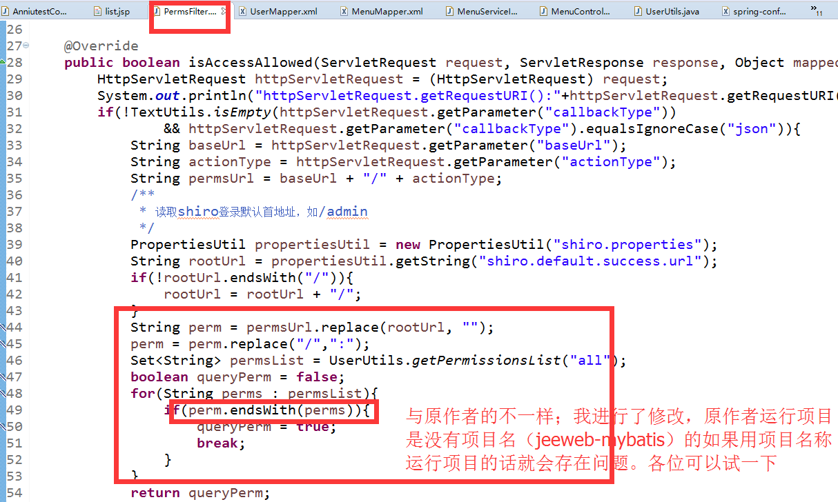

三、界面：

在菜单设置里面添加按钮，权限。

注：界面上添加的权限标识要与ctr类里面的要一致

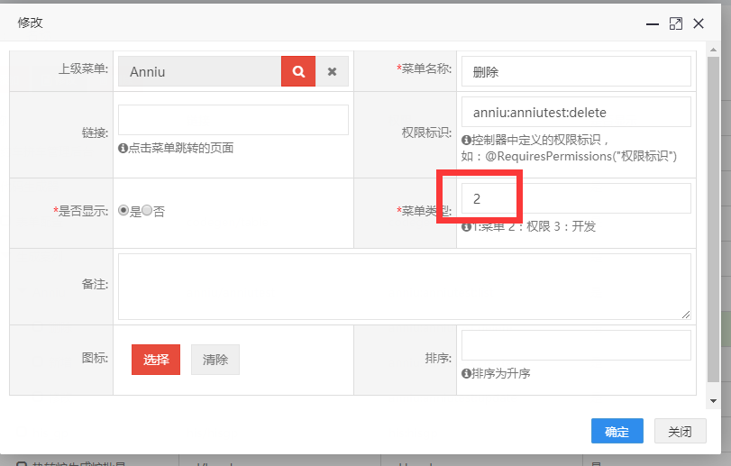

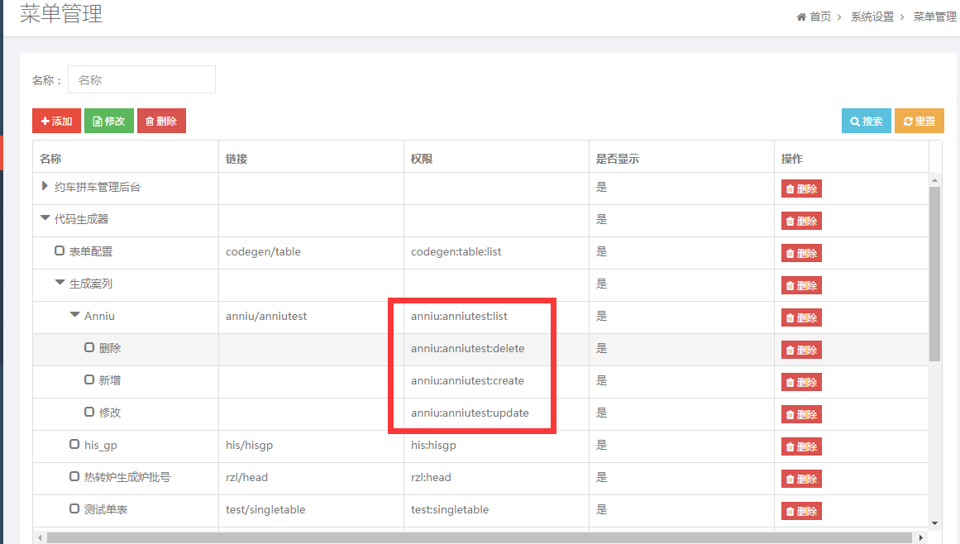

四、数据库

执行sql

Update sys_menu set type=1;

**另外补充了功能，在代码生成器中直接生成带粒度权限的代码（ctr与页面），生成菜单按钮。**

1. 代码生成器里面的生成菜单的同时生成按钮的方法。

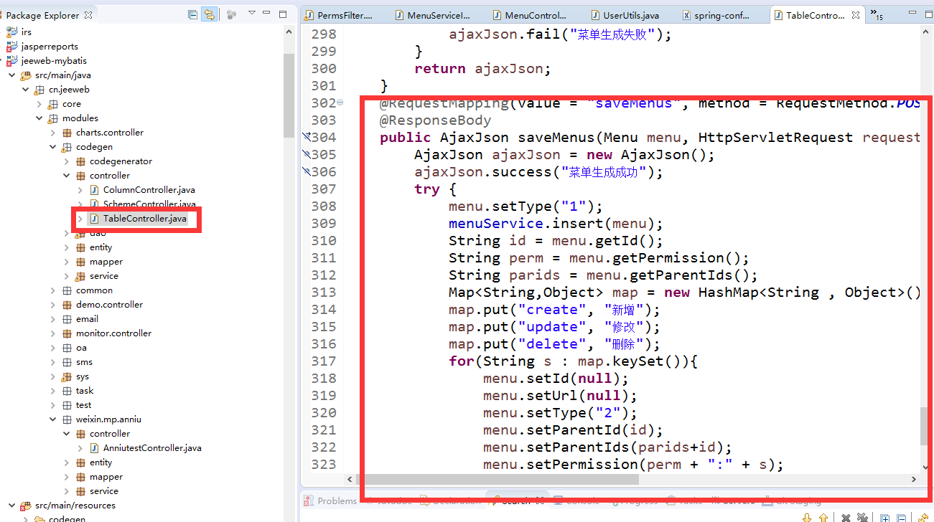

页面修改路径：

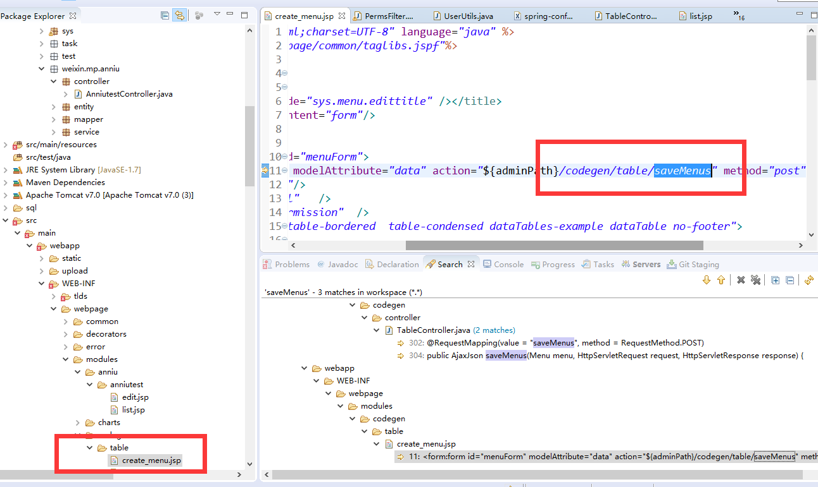2、生成代码功能把粒度权限的注解与页面权限添加进去

